Informatyka, kl. 5. 13.05.2020
Edytor Tekstu MsWord – powtórzenie.
Temat: Redagujemy kartkę z kalendarza.

Zadanie: W programie MsWord zredaguj kartkę z kalendarza na cały miesiąc maj wg następującego wzoru:
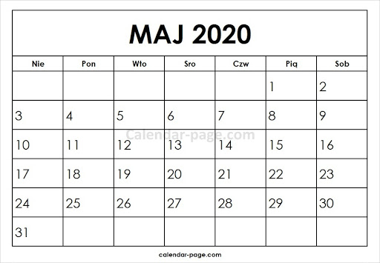
- Kartka jest wielkości formatu A4 – układ poziomy.
- Zacznij od wstawienia tabeli: 7 kolumn i 8 wierszy.
- Wszystkie niedziele zapisz kolorem czerwonym.
- Możesz wybrać dowolny styl tabeli (Narzędzia Tabel – Projektowanie).
- Możesz do każdego dnia dopisać imiona, które są świętowane w tym dniu, np. 15 maj - imieniny Zofii.
Utworzoną kartkę zapisz pod nazwą Kalendarz-Maj i wyślij jako załącznik do 18 maja adres:
sp.odrowaz@gmail.com
W temacie wiadomości wpisz: Kalendarz-Maj, Imię, Nazwisko, Załuczne

Pozdrawiam!
Rafał Pacer

